В целях привлечения внимания общественности к вопросам охраны труда,
предотвращения несчастных случаев на производстве и профессиональных
заболеваний, продвижения культуры труда на производстве, а также в соответствии с распоряжением Кабинета Министров Республики Татарстан от 19.03.2021 №482-р, ГАПОУ «Нижнекамский индустриальный техникум» информирует о проведении с 1 апреля по 1 июня 2021 года мероприятий, посвященных Всемирному дню охраны труда



Зачем проводится Месячник охраны труда?
- Чтобы предотвратить возможные опасные ситуации.
- Обеспечить коллектив лучшими средствами индивидуальной защиты.
- Организовать проведение санитарных и оздоровительных мероприятий для сотрудников организации;
- Повысить работоспособность коллектива.

Кто принимает решение о проведении месячника?


Одной из задач Месячника охраны труда является повышение ответственности руководства за каждого сотрудника организации. Обязанностью руководителя по закону является обеспечение коллективу безопасных условий труда (ст.212 Трудового кодекса).
Для проведения месячника руководитель, предварительно обсудив с профсоюзной организацией его план и мероприятия, издает приказ или распоряжение, в котором говорится о проведении месячника, его сроках, целях, составе членов рабочей группы (комиссии) по его проведению и утверждается план месячника.
В её состав входят представители администрации образовательной организации, ответственный по охране труда, представитель (уполномоченный по охране труда) профсоюзной организации. Приказ доводится до сотрудников.

Первый этап Месячника охраны труда
На первом этапе комиссия (рабочая группа) составляет план Месячника, в котором утверждаются основные его мероприятия, цели и задачи проведения. План представляется на утверждение руководителю организации.
Мероприятия Месячника охраны труда:
- оздоровительные мероприятия как для всего коллектива, так и для отдельных сотрудников (например, группы риска или с тяжелыми условиями труда);

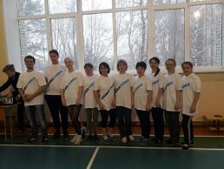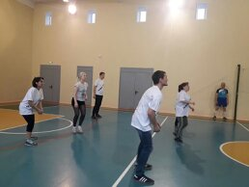
Занятие фитнесом Команда сотрудников ГАПОУ «НИТ» игра в волейбол

- проверки условий охраны труда на рабочих местах сотрудников, состояния мест общего пользования и подсобных помещений;
- обучение рабочего коллектива правилам охраны труда;
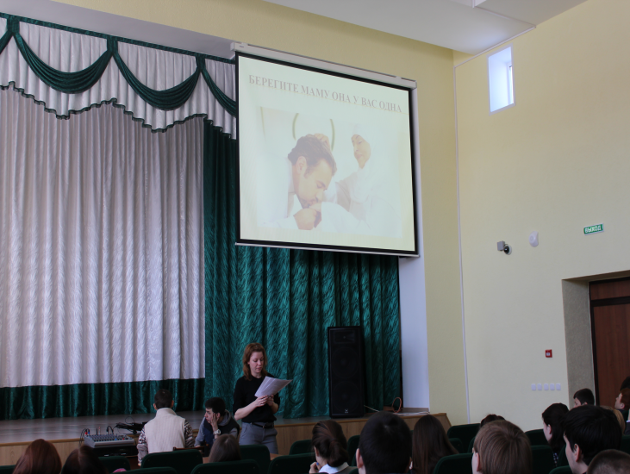
- проверка степени обеспечения рабочего коллектива спецодеждой и обувью, а также индивидуальными средствами защиты;
- проведение инструктажей по безопасности труда; 
- проведение медицинских осмотров и санминимумов (по графику);
- обновление правил, инструкций, положений и иной документации по охране труда;
- проверка правильности назначения компенсаций работникам за вредные условия труда;
- тематические встречи, круглые столы, викторины, онлайн-акции, флешмобы по актуальным вопросам охраны труда;
- проверка знаний охраны труда в организациях;
- анализ выполнения организационно-технических и санитарно-оздоровительных мероприятий соответствующих разделов коллективных договоров и соглашений по охране труда, системы управления охраной труда, их актуализация (при необходимости);
- выпуск информационных материалов по охране труда;
- проведение конкурсов плакатов, уголков по охране труда, рисунков и т.п.;
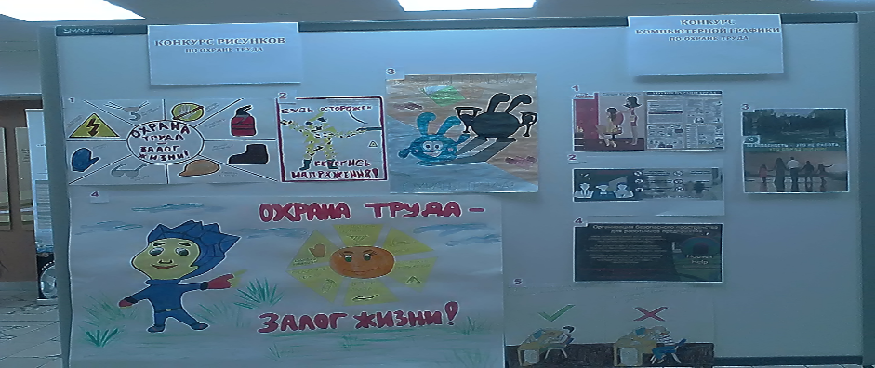

Тематические уроки по охране труда

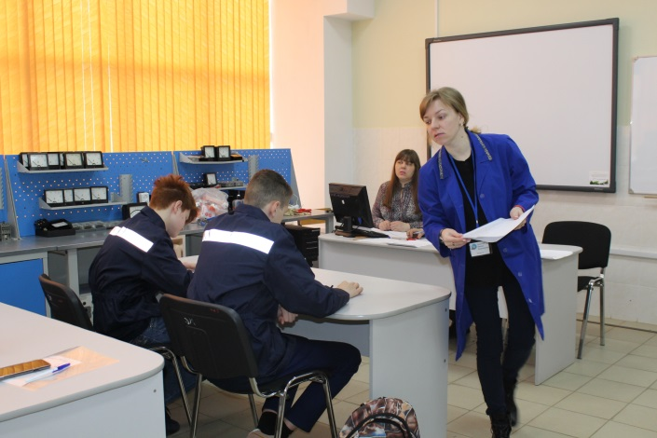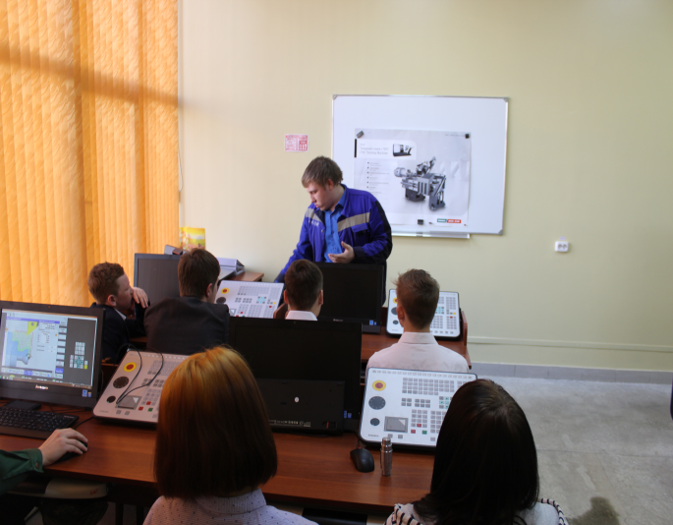
В электромастерской в ЧПУ
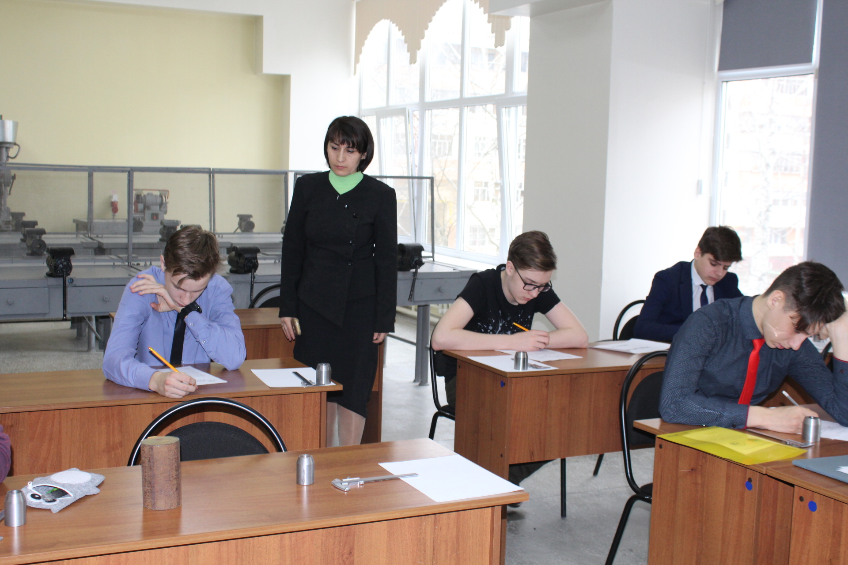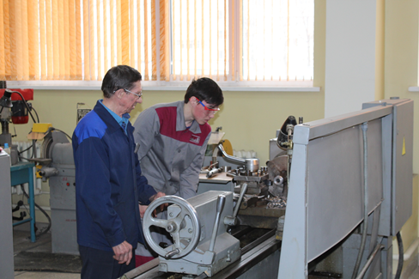
В слесарной мастерской в токарной мастерской

Уроки ОБЖ и БЖД
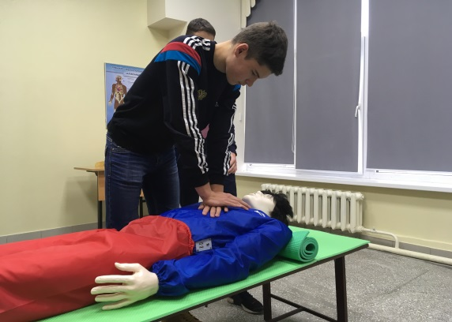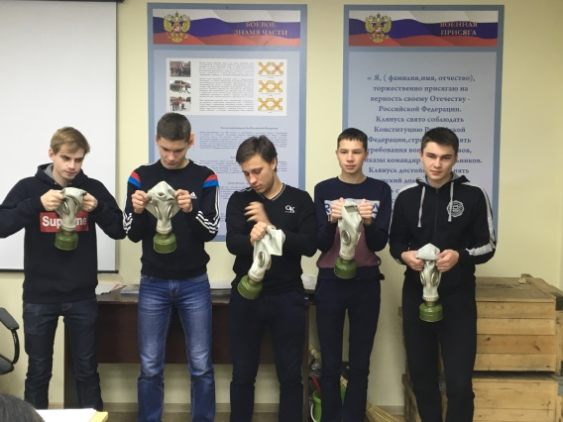
Оказание первой помощи пользование СИЗами

Участие в общегородском экологическом субботнике
